第九章 常微分方程初边值问题数值解
阅读建议
本章不要把 Euler、梯形、Runge-Kutta、Adams 公式割裂记忆。它们都在做同一件事：把连续微分方程离散成节点上的递推公式或代数方程组。
学习时先分清初值问题和边值问题：初值问题从一个端点出发逐步推进，边值问题通常要整体求解。

九、常微分方程初边值问题数值解
许多实际问题最终会归结为常微分方程，例如运动方程、振动系统、热传导模型、电路系统和控制系统。解析解往往难以得到，数值方法的目标是在离散节点上构造近似解。
本章学习主线
第一层：先理解常微分方程初值问题和边值问题的数学形式。
第二层：把数值解理解为“在离散节点上逐步近似真实解”。
第三层：掌握 Euler 公式、梯形公式、改进 Euler 公式等低阶方法。
第四层：理解 Runge-Kutta 方法如何通过多次取斜率提高精度。
第五层：理解收敛性、稳定性和刚性问题为什么决定算法是否可靠。
最后一层：通过 Matlab 实验比较不同方法的误差、步长影响和稳定性。

第九章目录
• 9.1 常微分方程初值问题概述
• 9.2 欧拉公式及其改进
• 9.3 龙格-库塔方法
• 9.4 收敛性与稳定性
• 9.5 常微分方程组与高阶方程
• 9.6 刚性问题与稳定区域
• 9.7 边值问题的有限差分法
• 9.8 方法对比、复杂度与使用建议
• 9.9 常见错误与检查方法
• 9.10 本章知识图谱
• 9.11 期末复习重点
• 9.12 Matlab 代码与数值实验
9.1 常微分方程初值问题概述
9.1.1 一阶初值问题
一阶常微分方程初值问题的标准形式为：
$$y^{′}=f(x,y), x∈[a,b], y(a)=y_{0}$$

如果 y 是 m 维向量，则得到一阶方程组形式：
$$y^{′}=f(x,y), y(a)=y_{0}$$

数值方法并不试图在整个区间上写出解析表达式，而是在离散节点上计算近似值。设区间 [a,b] 等分为 N 份：
$$h=\frac{b−a}{N}, x_{n}=a+nh, n=0,1,…,N$$

记$y_{n}$为真实解$y(x_{n})$ 的近似值。数值解法的任务就是从 $y_{0}$出发，逐步得到$y_{1},y_{2},…,y_{N}$。
9.1.2 Lipschitz 条件与存在唯一性思想
为了保证初值问题有唯一解，常要求 f 关于 y 满足 Lipschitz 条件。直观上，这要求 f 对 y 的变化不能过于剧烈。
$$|f(x,y_{1})−f(x,y_{2})|≤L|y_{1}−y_{2}|$$

若 f 连续并关于 y 满足 Lipschitz 条件，则初值问题在一定区间内通常存在唯一解。数值方法的收敛性分析也依赖类似条件，因为误差在推进过程中会被 f 的 Lipschitz 常数放大。
9.1.3 局部截断误差与整体误差
局部截断误差用来刻画一种离散格式在单步推进时的理论精度。它的思想是：假设右端所用的历史数值解都是精确值，只考察由该格式计算下一步时产生的单步误差。
一般地，常微分方程初值问题的数值格式可写成：
$$yₙ₊₁=yₙ+hg(yₙ₊₁,yₙ,…,yₙ₋ᵣ)$$
其中$yₙ,…,yₙ₋ᵣ$表示在 r+1 个节点$xₙ,…,xₙ₋ᵣ$ 处的数值解。若把这些数值解都替换为精确解，则格式产生的差异定义为局部截断误差：
$$εₙ₊₁=y(xₙ₊₁)−y(xₙ)−hg(y(xₙ₊₁),y(xₙ),…,y(xₙ₋ᵣ))$$
局部截断误差的关键假设
计算$εₙ₊₁$时，假设前面节点的值 $y(xₙ),y(xₙ₋₁),$… 都是精确的。
因此局部截断误差不是前面误差累积后的总误差，而是单步格式自身带来的理论误差。
局部截断误差越小，说明该离散格式对微分方程的近似能力越强。

若初值问题离散格式的局部截断误差满足：
$$εₙ₊₁=O(hᵖ⁺¹)$$
则称该离散格式所代表的数值方法具有 p 阶精度，或称为 p 阶方法。
局部截断误差 | 方法阶数 | 含义
O(h²) | 一阶方法 | 步长 h 减小一半时，整体误差通常约减小到原来的 1/2。
O(h³) | 二阶方法 | 步长 h 减小一半时，整体误差通常约减小到原来的 1/4。
O(h⁵) | 四阶方法 | 步长 h 减小一半时，整体误差通常约减小到原来的 1/16。

例：证明欧拉公式是一阶方法
欧拉公式为：
$$yₙ₊₁=yₙ+hf(xₙ,yₙ)$$
设真实解 y(x) 在区间 [a,b] 上充分光滑，并令：
$$M=max |y″(x)|(x₀≤x≤xₙ)$$
由 Taylor 展开，有：
$y(xₙ₊₁)=y(xₙ)+hy′(xₙ)+h²/2·y″(ξ),xₙ<ξ<$ $xₙ₊₁$
又因为真实解满足微分方程 $y′=f(x,y)$，所以：
$$y′(xₙ)=f(xₙ,y(xₙ))$$
把精确值代入欧拉公式，得到局部截断误差：
$$|εₙ₊₁|=|y(xₙ₊₁)−y(xₙ)−hf(xₙ,y(xₙ))|$$
$$=|y(xₙ₊₁)−y(xₙ)−hy′(xₙ)|$$
$$=h²/2|y″(ξ)|≤M/2·h²=O(h²)$$
由方法阶数定义，局部截断误差为 O(h²)，所以 p+1=2，即 p=1。因此，欧拉公式是一阶方法。
证明思路总结
第一步：写出精确解的 Taylor 展开。
第二步：利用微分方程$y′=f(x,y)$ 把导数项换成$f(xₙ,y(xₙ))$。
第三步：与欧拉公式相减，剩下的主误差项为 $h²/2·y″(ξ)$。
第四步：根据$εₙ₊₁=O(h²)$判断欧拉法是一阶方法。
初值问题与边值问题区别
初值问题给定一个端点的初值，可以沿 x 方向逐步推进。
边值问题通常在两个端点同时给出条件，不能简单从左端一路推进，而要把整个区间离散后整体求解代数方程组。

9.2 欧拉公式及其改进
9.2.1 显式 Euler 公式
Euler 公式是最基本的一步法。用前向差商近似导数：
$$y^{′}(x_{n})≈\frac{y(x_{n+1})−y(x_{n})}{h}$$

代入微分方程 y'=f(x,y)，并用$y_{n}$ 近似 $y(x_{n})$，得到：
$$y_{n+1}=y_{n}+hf(x_{n},y_{n})$$
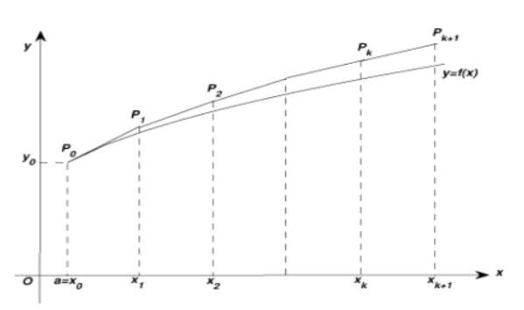
几何上，Euler 法就是从起始点P0出发，沿当前斜率方向走一个有一个步长。它只使用当前点斜率，误差会在迭代的过程中不断累积, 因此简单但精度较低。
算法流程
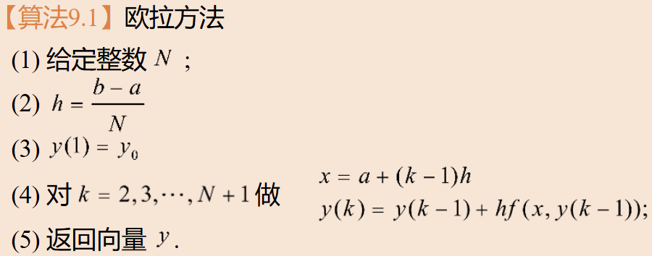

由 Taylor 展开可知，显式 Euler 法局部截断误差为 $O(h^{2})$，整体误差为 O(h)，因此它是一阶方法。
例题

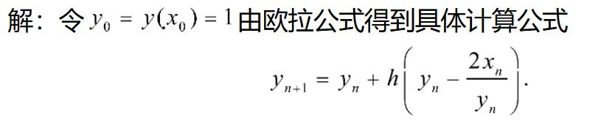
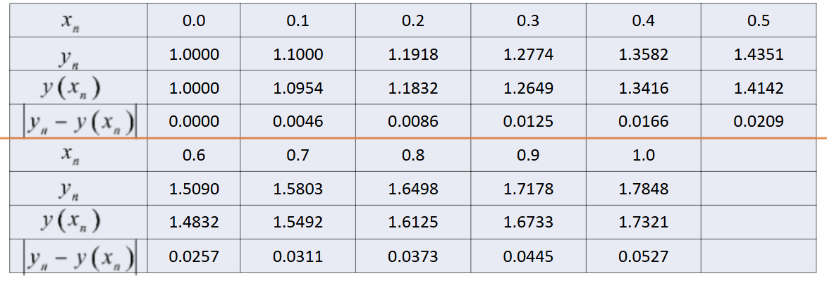

9.2.2 数值积分观点与隐式梯形公式
从积分形式看，初值问题满足$dy(x)=f(x,y(x))dx.$：
两边关于x在对应区间上积分:
$$y(x_{n+1})=y(x_{n})+\int_{x_{n}}^{x_{n+1}}{f}(x,y(x)) dx$$
要想得到$y(x_{n+1})$的值 ,就要计算右端的积分, 选取不同的数值积分方法, 就会得到不同的常微分方程数值解形式
用左矩形积分近似右端积分，就得到 Euler 公式；
$$y_{n+1}=y_{n}+hf(x_{n},y_{n})$$
用右矩形积分进行右端积分, 就得到后退Euler公式:
$$y_{n+1}=y_{n}+hf\left(x_{n+1},y_{n+1}\right).$$
用梯形积分近似，则得到隐式梯形公式：
$$y_{n+1}=y_{n}+\frac{h}{2}\left[f(x_{n},y_{n})+f(x_{n+1},y_{n+1})\right]$$

梯形公式通常比 Euler 法精度更高，但 $y_{n+1}$ 出现在右端，因此是隐式方法。若 f 非线性，每一步通常需要用简单迭代或 Newton 法求解 $y_{n+1}$。
算法流程
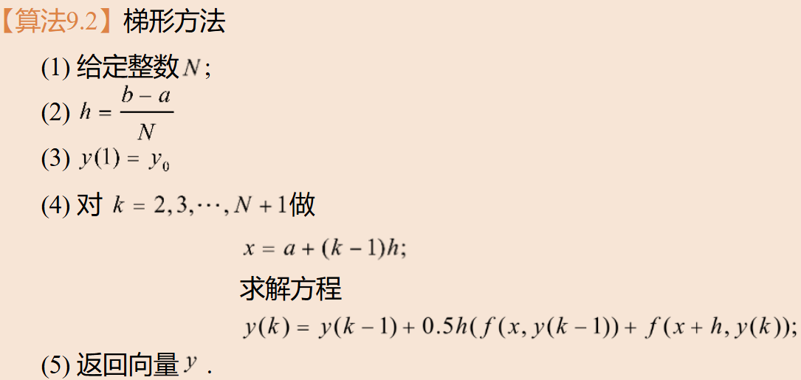
利用高阶数值积分公式, 还可以构造其他的离散格式:
阿达姆斯巴士福德公式:
$$\begin{matrix}y_{n+1} & =y_{n}+\frac{h}{24}\left(55f\left(x_{n},y_{n}\right)−59f\left(x_{n−1},y_{n−1}\right)\right) \\ & +37f\left(x_{n−2},y_{n−2}\right)−9f\left(x_{n−3},y_{n−3}\right)).\end{matrix}$$
阿达姆斯-莫尔顿公式:
$$\begin{matrix}y_{n+1} & =y_{n}+\frac{h}{24}\left(9f\left(x_{n+1},y_{n+1}\right)+19f\left(x_{n},y_{n}\right)\right) \\ & −5f\left(x_{n−1},y_{n−1}\right)+f\left(x_{n−2},y_{n−2}\right)).\end{matrix}$$

根据待求未知量 $yₙ₊₁$是否出现在公式右端，可以把离散格式分为显格式和隐格式。
类别 | 判断标准 | 典型公式 | 计算特点
显格式 | 公式右端不含未知的 $yₙ₊₁$，已知 $yₙ$ 后可以直接求出$yₙ₊₁$。 | 欧拉公式、Adams-Bashforth 公式 | 直接代入计算，不需要求解代数方程。
隐格式 | 公式右端含有未知的 $yₙ₊₁$，求$yₙ₊₁$ 时通常需要解方程。 | 梯形公式、Adams-Moulton 公式 | 若 f(x,y) 关于 y 为非线性，通常需要用 Newton 法等迭代方法求解非线性方程。

以梯形公式为例：
$$yₙ₊₁=yₙ+h/2[f(xₙ,yₙ)+f(xₙ₊₁,yₙ₊₁)]$$

由于右端含有$yₙ₊₁$，因此梯形公式是隐格式。当 f(x,y) 是线性的，可以整理成线性方程；当 f(x,y) 是非线性的，就需要解非线性方程。
与前面代码的联系
梯形方法中，f(x(i+1), y(i+1)) 不能直接代入尚未求出的 y(i+1)。
正确做法是：先把 y(i+1) 记为未知量 z，构造方程 G(z)=0，再用 Newton 迭代求 z。

9.2.3 改进 Euler 公式 / 预测-校正法
梯形方法相对于欧拉方法虽然精度提高了，但是每一步都要用迭代法解方程.每迭代一次，都要重新计算函数f(x)的值，所以计算量也增加很多.
为了避免真正求解隐式方程，为了避免隐格式的迭代求解，一种有效简化计算的方法是:当h较小时，先用显格式计算一个合适的预估值，然后利用隐格式迭代一、二次得到校正值
$$y_{n+1}^{(p)}=y_{n}+hf(x_{n},y_{n})$$
$$y_{n+1}=y_{n}+\frac{h}{2}\left[f(x_{n},y_{n})+f(x_{n+1},y_{n+1}^{(p)})\right]$$

这就是改进 Euler 法，也称预测-校正法。它先用当前点斜率预测，再用当前斜率和预测点斜率的平均值推进。
算法流程
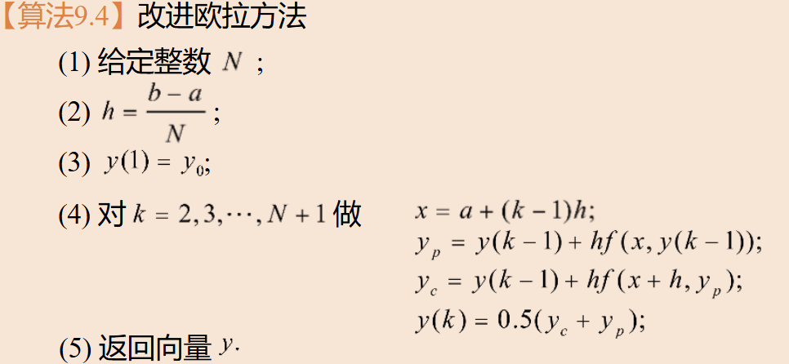
简单的预估校正格式都包含两个计算公式:
一个是显式公式，作为预估公式;另一个是隐式公式作为校正公式.
当然也可以构造包含多个计算公式的预估校正格式.
构造预估校正格式时，应注意阶数的匹配.例如在改进的欧拉公式中，校正公式具有二阶精度，而预估公式仅具有一阶精度.因为提供的预估精度较差，且仅经一次校正，校正值的精度不会太高可改为下面的预估校正格式
$$\begin{matrix} & \overline{y_{n+1}}=y_{n−1}+2hf\left(x_{n},y_{n}\right), \\ & y_{n+1}=y_{n}+\frac{h}{2}\left(f\left(x_{n},y_{n}\right)+f\left(x_{n+1},\overline{y_{n+1}}\right)\right)\end{matrix}$$
核心理解
Euler 法只看起点斜率；隐式梯形法看起点和终点斜率；改进 Euler 法用预测值近似终点斜率，因此不用解隐式方程。

9.2.4 Adams 显式与隐式多步公式
求解初值问题时，常把区间离散为节点$x₀,x₁,…,xₙ$，并用$yₙ$ 近似真实解 $y(xₙ)$。根据求 $yₙ₊₁$时需要依赖多少个历史节点，可以把数值方法分为单步法和多步法。
类别 | 判断标准 | 典型公式 | 理解要点
单步法 | 计算$yₙ₊₁$时，只需要当前一步的 yₙ。 | 欧拉公式、梯形公式、改进欧拉公式、Runge-Kutta 法 | 只利用当前节点信息向前推进，程序实现较直接。
多步法 | 计算 $yₙ₊₁$时，除了$yₙ$，还需要$yₙ₋₁、yₙ₋₂$等历史值。 | Adams-Bashforth 公式、Adams-Moulton 公式 | 利用多个历史节点的斜率信息，通常需要单步法提供启动值。

理解提示
单步法并不一定只有一个函数值参与计算。例如梯形公式同时含有 $f(xₙ,yₙ)$ 和$f(xₙ₊₁,yₙ₊₁)$，但它只涉及$yₙ$ 与 $yₙ₊₁$，因此仍属于单步法。
多步法的“多步”指依赖多个网格节点的历史数值解，而不是指每一步内部计算了几个斜率。
Euler 法和 Runge-Kutta 法属于单步法，只依赖当前一步的信息。Adams 方法属于多步法，会利用多个历史节点上的 f 值来提高精度。
二阶 Adams-Bashforth 显式公式为：
$$y_{n+1}=y_{n}+\frac{h}{2}\left[3f(x_{n},y_{n})−f(x_{n−1},y_{n−1})\right]$$

二阶 Adams-Moulton 隐式公式可写为：
$$y_{n+1}=y_{n}+\frac{h}{12}\left[5f(x_{n+1},y_{n+1})+8f(x_{n},y_{n})−f(x_{n−1},y_{n−1})\right]$$

多步法的优势是可以复用历史函数值，但缺点是不能直接从一个初值启动，通常需要用 Runge-Kutta 法先算出前几步。
9.3 龙格-库塔方法
9.3.1 Runge-Kutta 方法核心思想
Runge-Kutta 方法的思想是：在一个步长内多次计算f(x,
y), 即斜率，再把这些斜率通过与泰勒展开式对应着加权平均，以获得更高精度。它不需要显式求高阶导数，却能匹配 Taylor 展开到较高阶。
利用龙格库塔法的思想, Euler公式可以改写为:
$$\left\{\begin{matrix}y_{n+1} & =y_{n}+k_{1}, \\ k_{1} & =hf\left(x_{n},y_{n}\right).\end{matrix}\right.$$
(1)计算$y_{n+1}$,需计算一次$f\left(x_{n},y_{n}\right)$的值;
(2)若设$y_{n}$=y($x_{n}$)，则y($x_{n+1}$)的表达式与$y_{n+1}$的泰勒展开式的前两项完全相同，即局部截断误差为 O($h^{2}$)
预估矫正方法可以改写为:
$$\left\{\begin{matrix}y_{n+1}=y_{n}+\frac{1}{2}k_{1}+\frac{1}{2}k_{2}, \\ k_{1}=hf\left(x_{n},y_{n}\right), \\ k_{2}=hf\left(x_{n}+h,y_{n}+k_{1}\right)\end{matrix}\right.$$
(1)计算$y_{n+1}$,需计算2次$f\left(x_{n},y_{n}\right)$的值;
(2)若设$y_{n}$=y($x_{n}$)，则y($x_{n+1}$)的表达式与$y_{n+1}$的泰勒展开式的前两项完全相同，即局部截断误差为 O($h^{3}$)
一般显式 r 阶段 Runge-Kutta 方法可写为：
$$\left\{\begin{matrix}y_{n+1}=y_{n}+\sum_{i=1}^{r}{ω_{i}}k_{i} \\ k_{1}=hf\left(x_{n},y_{n}\right), \\ k_{i}=hf\left(x_{n}+a_{i}h,y_{n}+\sum_{j=1}^{i−1}{β_{ij}}k_{j}\right), (i=2,3,…,r),\end{matrix}\right.$$
其中, $ω_{i},a_{i},β_{ij}$是与初值问题右端f(x,y)和步长h均无关的常数

9.3.2 二阶 Runge-Kutta 方法
考虑两阶段形式：
$$k_{1}=f(x_{n},y_{n})$$
$$k_{2}=f(x_{n}+αh, y_{n}+βhk_{1})$$
$$y_{n+1}=y_{n}+h(ω_{1}k_{1}+ω_{2}k_{2})$$
将$k_{2}$ 作 Taylor 展开并与真实解 Taylor 展开匹配，可得到二阶条件：
$$\begin{matrix}ε_{n+1} & =y\left(x_{n+1}\right)−y\left(x_{n}\right)−ω_{1}hf\left(x_{n},y\left(x_{n}\right)\right)−ω_{2}hf\left(x_{n}+α_{2}h,y\left(x_{n}\right)+β_{21}hf\left(x_{n},y\left(x_{n}\right)\right)\right) \\ & =y\left(x_{n}\right)+hf+\frac{h^{2}}{2}\left(f_{x}+ff_{y}\right)−y\left(x_{n}\right)−ω_{1}hf−ω_{2}h\left(f+α_{2}hf_{x}+β_{21}hff_{y}\right)+O\left(h^{3}\right) \\ & =\left(1−ω_{1}−ω_{2}\right)hf+\left(\frac{1}{2}−ω_{2}α_{2}\right)h^{2}f_{x}+\left(\frac{1}{2}−ω_{2}β_{21}\right)h^{2}ff_{y}+O\left(h^{3}\right)\end{matrix}$$
$$ω_{1}+ω_{2}=1, ω_{2}α=\frac{1}{2}, ω_{2}β=\frac{1}{2}$$

不同参数选择会产生不同的二阶方法，如中点法、Heun 方法和改进 Euler 法。
$$\left\{\begin{matrix}ω_{1}+ω_{2}=1 \\ ω_{2}α_{2}=1/2 \\ ω_{2}β_{21}=1/2.\end{matrix}\right.$$

预估矫正公式  $$\begin{matrix}α_{2}=1 \\ ω_{1}=ω_{2}=\frac{1}{2},β_{21}=1 \\ \end{matrix}$$  $$\left\{\begin{matrix}y_{n+1}=y_{n}+\frac{1}{2}k_{1}+\frac{1}{2}k_{2}, \\ k_{1}=hf\left(x_{n},y_{n}\right),\end{matrix}\right.$$  $$\left|k_{2}=hf\left(x_{n}+h,y_{n}+k_{1}\right)\right|$$ | 中点公式  $$α_{2}=1/2$$  $$ω_{1}^{2}=0,ω_{2}=1,β_{21}=\frac{1}{2}$$  $$\left\{\begin{matrix}y_{n+1}=y_{n}+k_{2}, \\ k_{1}=hf\left(x_{n},y_{n}\right),\end{matrix}\right.$$  $$\left|k_{2}=hf\left(x_{n}+\frac{h}{2},y_{n}+k_{1}/2\right).\right.$$
算法流程
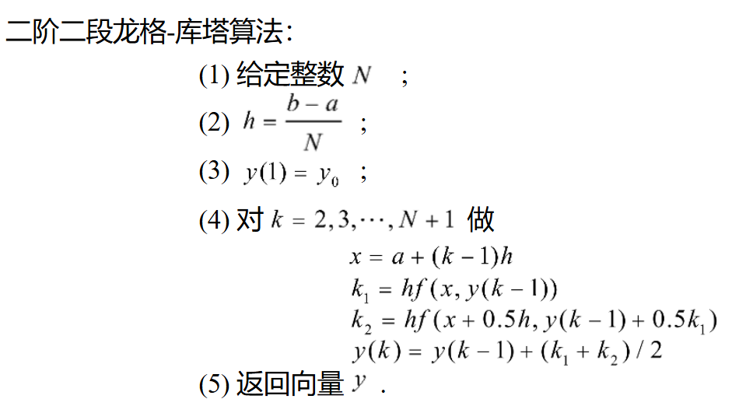

9.3.3 三阶 Heun 公式与标准3阶 RK 公式
课本列出了多种常用 RK 公式。若把$k_{i}$定义为包含 h 的增量，经典三阶 Kutta 公式可写为：
$$k_{1}=hf(x_{n},y_{n})$$
$$k_{2}=hf\left(x_{n}+\frac{h}{2}, y_{n}+\frac{k_{1}}{2}\right)$$
$$k_{3}=hf(x_{n}+h, y_{n}−k_{1}+2k_{2})$$
$$y_{n+1}=y_{n}+\frac{1}{6}(k_{1}+4k_{2}+k_{3})$$
三阶 Heun 公式也可以按增量形式写成：
$$k_{1}=hf(x_{n},y_{n})$$
$$k_{2}=hf\left(x_{n}+\frac{h}{3}, y_{n}+\frac{k_{1}}{3}\right)$$
$$k_{3}=hf\left(x_{n}+\frac{2h}{3}, y_{n}+\frac{2k_{2}}{3}\right)$$
$$y_{n+1}=y_{n}+\frac{1}{4}(k_{1}+3k_{3})$$

9.3.4 四阶 Runge-Kutta 公式
标准四阶 Runge-Kutta 公式最常用。若 $k_{i}$不包含 h，则写为：
$$k_{1}=f(x_{n},y_{n})$$

$$k_{2}=f\left(x_{n}+\frac{h}{2}, y_{n}+\frac{h}{2}k_{1}\right)$$
$$k_{3}=f\left(x_{n}+\frac{h}{2}, y_{n}+\frac{h}{2}k_{2}\right)$$
$$k_{4}=f(x_{n}+h, y_{n}+hk_{3})$$
$$y_{n+1}=y_{n}+\frac{h}{6}(k_{1}+2k_{2}+2k_{3}+k_{4})$$
如果把 $k_{i}$定义为 h f(...)，则最后一行不再乘 h。写代码时必须统一这两种记号。
RK4 为什么常用
RK4 是显式单步法，不需要求解非线性方程；精度为四阶；每步只需 4 次函数评价；对非刚性光滑问题通常很稳健。因此它常作为自编 ODE 程序的标准对照方法。
算法流程
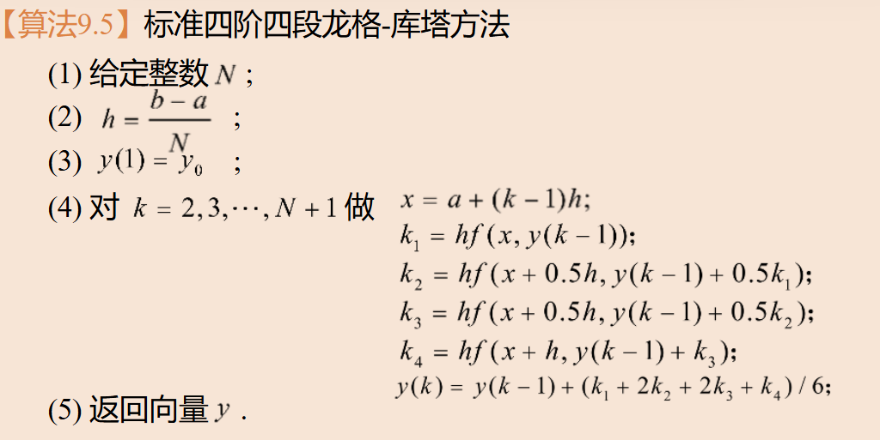

9.3.5 Gill 公式
Gill 公式是四阶 Runge-Kutta 方法的一种变形，通过特殊系数改善舍入误差表现。其思想仍然是四次取斜率后加权平均。按课本常见记号可写为：
$$k_{1}=hf(x_{n},y_{n})$$
$$k_{2}=hf\left(x_{n}+\frac{h}{2}, y_{n}+\frac{k_{1}}{2}\right)$$
$$k_{3}=hf\left(x_{n}+\frac{h}{2}, y_{n}+\frac{\sqrt{2}−1}{2}k_{1}+\left(1−\frac{\sqrt{2}}{2}\right)k_{2}\right)$$
$$k_{4}=hf\left(x_{n}+h, y_{n}−\frac{\sqrt{2}}{2}k_{2}+\left(1+\frac{\sqrt{2}}{2}\right)k_{3}\right)$$
$$y_{n+1}=y_{n}+\frac{1}{6}\left[k_{1}+(2−\sqrt{2})k_{2}+(2+\sqrt{2})k_{3}+k_{4}\right]$$

9.4 收敛性与稳定性
9.4.1 收敛性与局部截断误差
如果当 h→0 时，数值解 $y_{n}$在固定区间上趋近真实解$y(x_{n})$，则称方法收敛。局部截断误差越小，方法的相容性越好；但整体误差还取决于误差传播。
一般一步法可写为：
$$y_{n+1}=y_{n}+hΦ(x_{n},y_{n},h)$$

若 Φ 与 f 相容，并且满足适当 Lipschitz 条件，则整体误差可被控制。
9.4.2 稳定性与测试方程
稳定性关注的是误差在迭代推进中是否被放大。最常用的线性测试方程为：
$$y^{′}=λy$$

对显式 Euler 法，有：
$$y_{n+1}=y_{n}+hλy_{n}=(1+hλ)y_{n}$$

因此绝对稳定条件为：
$$|1+hλ|<1$$

当 λ<0 为实数时，稳定条件变为：
$$−2<hλ<0$$

这说明即使真实解在衰减，如果步长 h 过大，显式 Euler 数值解也可能振荡甚至发散。
稳定性例题
对 y'=-20y，Euler 法稳定条件为 |1-20h|<1，即 0<h<0.1。若取 h=0.2，则真实解衰减，但数值因子为 -3，数值解会振荡放大。

9.5 常微分方程组与高阶方程
9.5.1 一阶系统
对向量初值问题：
$$y^{′}=f(x,y), y(a)=y_{0}$$

Euler、改进 Euler、RK4 等方法都可以直接推广，只需把 y、f、k_i 看成向量。
9.5.2 高阶方程化为一阶系统
高阶常微分方程通常先化为一阶系统。例如二阶方程 y''=F(x,y,y')，令：
$$y_{1}=y, y_{2}=y^{′}$$

$$y_{1}^{′}=y_{2}, y_{2}^{′}=F(x,y_{1},y_{2})$$

Matlab 中 ode45、ode15s 等官方函数处理的正是一阶系统形式。因此将高阶方程转化为一阶系统是使用这些函数的前置步骤。
例题
二阶方程 y''+y=0 可令$y_{1}=y,y_{2}=y'$，得到$y_{1}'=y_{2},y_{2}'=−y_{1}$。之后即可用 RK4 或 ode45 求解向量$[y_{1},y_{2}]^{T}$。

9.6 刚性问题与稳定区域
刚性问题通常包含快衰减分量和慢变化分量。快分量虽然很快消失，但它对应的特征值可能迫使显式方法使用极小步长来保持稳定。
线性系统 y'=Ay 的刚性通常与 A 的特征值有关。如果特征值实部均为负，但大小相差很大，显式方法会受到最负特征值的稳定性限制。
刚性问题的直观判断
刚性不是简单地说“解变化很快”，而是稳定性要求比精度要求更苛刻。也就是说，为了不发散必须取很小步长，但从精度角度看并不需要这么小。

显式 Euler 对刚性问题稳定性差。隐式方法，如隐式梯形法、后向 Euler 法以及 Matlab 中的 ode15s、ode23s，更适合刚性问题。
$$刚性比可粗略理解为\frac{\max_{ }{|}Reλ_{i}|}{\min_{ }{|}Reλ_{i}|}很大$$

9.7 边值问题的有限差分法
9.7.1 二阶边值问题形式
二阶边值问题常写为：
$$y^{′′}=f(x,y,y^{′}), y(a)=α, y(b)=β$$

与初值问题不同，边值问题在两个端点给出条件，不能只从左端推进。有限差分法把区间离散化后，把导数近似为相邻节点函数值的组合。
9.7.2 中心差分公式
$$y^{′}(x_{i})≈\frac{y_{i+1}−y_{i−1}}{2h}$$

$$y^{′′}(x_{i})≈\frac{y_{i−1}−2y_{i}+y_{i+1}}{h^{2}}$$

将这些差分近似代入微分方程，就得到关于内部节点未知量$y_{1},y_{2},…,y_{N−1}$的代数方程组。若原方程线性，则得到线性方程组；若原方程非线性，则得到非线性方程组，需要 Newton 法等求解。
9.7.3 线性边值问题的矩阵形式
对于线性边值问题：
$$y^{′′}=p(x)y^{′}+q(x)y+g(x), y(a)=α, y(b)=β$$

在内部点 $x_{i}$ 代入中心差分，可得到三对角线性方程组。边界值 $y_{0}=α、y_{N}=β$ 不作为未知量，而是移到右端项中。
$$\left(\frac{1}{h^{2}}+\frac{p_{i}}{2h}\right)y_{i−1}+\left(−\frac{2}{h^{2}}−q_{i}\right)y_{i}+\left(\frac{1}{h^{2}}−\frac{p_{i}}{2h}\right)y_{i+1}=g_{i}$$

这里$p_{i}=p(x_{i})、q_{i}=q(x_{i})、g_{i}=g(x_{i})$。当 i=1 或 i=N-1 时，$y_{0}=α$ 或$y_{N}=β$ 已知，需要移入右端项。
有限差分法本质
有限差分法把“微分方程”转化为“代数方程组”。对于二阶线性边值问题，常得到三对角线性系统；对于非线性边值问题，则得到非线性代数系统。

9.8 方法对比、复杂度与使用建议
方法 | 类型 | 阶数 | 每步函数评价次数 | 是否显式 | 优点 | 缺点 | 适用场景
显式 Euler | 单步法 | 1 | 1 | 显式 | 最简单，易实现 | 精度低，稳定性差 | 教学入门、粗略估计
隐式梯形 | 单步法 | 2 | 通常多次 | 隐式 | 稳定性好，精度较高 | 每步需解方程 | 刚性或稳定性要求高的问题
改进 Euler | 预测-校正 | 2 | 2 | 显式 | 比 Euler 精度高，不解隐式方程 | 仍受显式稳定性限制 | 非刚性初值问题
Adams-Bashforth | 显式多步法 | 依阶数而定 | 复用历史值 | 显式 | 效率高 | 需要启动值，稳定性有限 | 长时间非刚性计算
Adams-Moulton | 隐式多步法 | 依阶数而定 | 含校正 | 隐式 | 精度与稳定性较好 | 需解隐式方程 | 预测-校正框架
RK2 | 单步 RK | 2 | 2 | 显式 | 推导简单，精度中等 | 不如 RK4 精度高 | 教学和轻量计算
RK4 | 单步 RK | 4 | 4 | 显式 | 精度高，稳定，常用 | 每步函数评价多 | 非刚性光滑问题
隐式方法 | 单步/多步 | 多种 | 取决于求解器 | 隐式 | 适合刚性问题 | 实现复杂 | 刚性系统
有限差分法 | 边值问题方法 | 通常 2 | 整体组装 | 整体求解 | 适合边值问题 | 需解代数系统 | 二阶边值问题

9.9 常见错误与检查方法
• 把 $y_{n}$和真实解 y($x_{n}$) 混淆。$y_{n}$是近似值。
• 忘记步长 h，导致公式维度错误。
• 把 Euler 公式和改进 Euler 公式混淆。
• RK4 中 $k_{i}$ 是否包含 h 的定义不统一。
• 把稳定性和精度混为一谈：误差阶高不代表任意步长稳定。
• 步长越小通常越精确，但计算量增加，且过小会引入舍入误差影响。
• 用显式方法求刚性问题时，步长过大可能不稳定。
• 边值问题不能像初值问题一样从左端一路推进。
• 有限差分法中边界条件没有正确加入右端项。
• Matlab 官方 ode45 输出的是自适应节点，不一定是等距节点。
9.10 本章知识图谱
知识图谱
ODE 数值解 → 初值问题 → 单步法：Euler、改进 Euler、Runge-Kutta。
ODE 数值解 → 初值问题 → 多步法：Adams-Bashforth、Adams-Moulton、预测-校正。
ODE 数值解 → 稳定性：测试方程、绝对稳定区域、刚性问题、隐式方法。
ODE 数值解 → 方程组与高阶方程：转化为一阶系统。
ODE 数值解 → 边值问题：有限差分法、线性/非线性代数方程组。

9.11 期末复习重点
• 会写 Euler、改进 Euler、隐式梯形、RK4 的递推公式。
• 理解 Euler 法的一阶精度和 RK4 的四阶精度。
• 会从积分形式推导梯形公式。
• 会解释预测-校正法的“先预测再修正”思想。
• 会用测试方程 $y'=λy$推导 Euler 稳定条件 |1+hλ|<1。
• 会把高阶 ODE 转化为一阶系统。
• 会用中心差分公式把二阶边值问题转化为代数方程组。
• 知道 ode45 适合非刚性问题，ode15s 适合刚性问题。
9.12 Matlab 代码与数值实验
本节统一存放代码。正文理论部分不穿插代码，便于复习时先掌握概念，再通过程序验证。
9.12.1 Matlab 官方内置函数实现表
函数 | 基本用法 | 主要参数 | 返回结果 | 实现效果 / 适用条件
ode45 | [x,y]=ode45(fun,tspan,y0) | fun：右端函数；tspan：区间；y0：初值 | x：节点；y：数值解 | 非刚性初值问题常用，基于自适应 Runge-Kutta。
ode23 | [x,y]=ode23(fun,tspan,y0) | 同上 | 数值解 | 低阶非刚性求解器，精度要求较低时可用。
ode113 | [x,y]=ode113(fun,tspan,y0) | 同上 | 数值解 | 变阶 Adams 方法，适合高精度非刚性问题。
ode15s | [x,y]=ode15s(fun,tspan,y0) | 同上 | 数值解 | 刚性问题常用求解器。
ode23s | [x,y]=ode23s(fun,tspan,y0) | 同上 | 数值解 | 低阶刚性求解器。
ode23t | [x,y]=ode23t(fun,tspan,y0) | 同上 | 数值解 | 适合中等刚性问题。
ode23tb | [x,y]=ode23tb(fun,tspan,y0) | 同上 | 数值解 | 适合刚性问题的 TR-BDF2 方法。
odeset | opts=odeset("RelTol",1e-8) | 误差容差、Jacobian 等选项 | 选项结构体 | 设置 ODE 求解器参数。
deval | yq=deval(sol,xq) | sol：结构体解；xq：查询点 | 指定点解值 | 在指定点评价 ode/bvp 解。
bvp4c | sol=bvp4c(odefun,bcfun,solinit) | 方程、边界条件、初始网格猜测 | 边值问题解结构体 | 四阶边值问题求解器。
bvp5c | sol=bvp5c(...) | 同 bvp4c | 解结构体 | 五阶边值问题求解器。
bvpinit | solinit=bvpinit(xmesh,yguess) | 初始网格、初始猜测 | 初始解结构体 | 为 bvp4c/bvp5c 构造初值。
fsolve | x=fsolve(fun,x0) | 非线性方程和初始猜测 | 非线性方程解 | 可求隐式格式或非线性差分方程。
interp1 | yq=interp1(x,y,xq) | 离散节点和查询点 | 插值结果 | 用于统一网格上比较误差。
plot | plot(x,y) | 横纵坐标 | 图像 | 绘制数值解和误差曲线。

9.12.2 自编 Euler、改进 Euler 与 RK 方法
function [x,y] = euler_solver(f,a,b,y0,N)
h = (b-a)/N;
x = linspace(a,b,N+1)';
y = zeros(N+1,length(y0));
y(1,:) = y0(:)';
for n = 1:N
y(n+1,:) = y(n,:) + h*f(x(n),y(n,:)')';
end
end

function [x,y] = improved_euler_solver(f,a,b,y0,N)
h = (b-a)/N;
x = linspace(a,b,N+1)';
y = zeros(N+1,length(y0));
y(1,:) = y0(:)';
for n = 1:N
k1 = f(x(n),y(n,:)');
yp = y(n,:)' + h*k1;
k2 = f(x(n+1),yp);
y(n+1,:) = (y(n,:)' + h/2*(k1+k2))';
end
end

function [x,y] = rk2_midpoint_solver(f,a,b,y0,N)
h = (b-a)/N;
x = linspace(a,b,N+1)';
y = zeros(N+1,length(y0));
y(1,:) = y0(:)';
for n = 1:N
k1 = f(x(n),y(n,:)');
k2 = f(x(n)+h/2,y(n,:)'+h/2*k1);
y(n+1,:) = (y(n,:)' + h*k2)';
end
end

function [x,y] = rk4_solver(f,a,b,y0,N)
h = (b-a)/N;
x = linspace(a,b,N+1)';
y = zeros(N+1,length(y0));
y(1,:) = y0(:)';
for n = 1:N
yn = y(n,:)';
k1 = f(x(n),yn);
k2 = f(x(n)+h/2,yn+h/2*k1);
k3 = f(x(n)+h/2,yn+h/2*k2);
k4 = f(x(n)+h,yn+h*k3);
y(n+1,:) = (yn + h/6*(k1+2*k2+2*k3+k4))';
end
end

9.12.3 自编 Adams 预测-校正与有限差分法
function [x,y] = adams_pc2_solver(f,a,b,y0,N)
% 二阶 Adams-Bashforth 预测 + 梯形校正
h = (b-a)/N;
x = linspace(a,b,N+1)';
y = zeros(N+1,1);
y(1) = y0;
% 用 RK4 启动第二个点
[~,yrk] = rk4_solver(@(x,y) f(x,y),a,a+h,y0,1);
y(2) = yrk(end);
for n = 2:N
fn = f(x(n),y(n));
fnm1 = f(x(n-1),y(n-1));
yp = y(n) + h/2*(3*fn - fnm1);
y(n+1) = y(n) + h/2*(fn + f(x(n+1),yp));
end
end

function [x,y] = bvp_fdm_linear(p,q,g,a,b,alpha,beta,N)
% 求解 y'' = p(x)y' + q(x)y + g(x), y(a)=alpha, y(b)=beta
h = (b-a)/N;
x = linspace(a,b,N+1)';
xi = x(2:N);
m = N-1;
A = zeros(m,m);
rhs = zeros(m,1);
for i = 1:m
px = p(xi(i)); qx = q(xi(i)); gx = g(xi(i));
ai = 1/h^2 + px/(2*h);
bi = -2/h^2 - qx;
ci = 1/h^2 - px/(2*h);
if i > 1, A(i,i-1) = ai; else, rhs(i) = rhs(i) - ai*alpha; end
A(i,i) = bi;
if i < m, A(i,i+1) = ci; else, rhs(i) = rhs(i) - ci*beta; end
rhs(i) = rhs(i) + gx;
end
yinner = A\rhs;
y = [alpha; yinner; beta];
end

9.12.4 统一实验脚本：比较 Euler、改进 Euler、RK4、ode45
clear; clc; close all;
f = @(x,y) y - 2*x./y;
y_exact = @(x) sqrt(1+2*x);
a = 0; b = 1; y0 = 1; N = 20;

[xE,yE] = euler_solver(f,a,b,y0,N);
[xI,yI] = improved_euler_solver(f,a,b,y0,N);
[xR,yR] = rk4_solver(f,a,b,y0,N);
[xO,yO] = ode45(@(x,y) f(x,y),[a b],y0);

xx = linspace(a,b,500)';
yy = y_exact(xx);

fprintf('Euler 最大误差 = %.3e\n', max(abs(yE-y_exact(xE))));
fprintf('改进 Euler 最大误差 = %.3e\n', max(abs(yI-y_exact(xI))));
fprintf('RK4 最大误差 = %.3e\n', max(abs(yR-y_exact(xR))));

figure;
plot(xx,yy,'k-','LineWidth',1.8); hold on;
plot(xE,yE,'o--');
plot(xI,yI,'s--');
plot(xR,yR,'d--');
plot(xO,yO,'.-');
grid on;
legend('exact','Euler','Improved Euler','RK4','ode45','Location','best');
xlabel('x'); ylabel('y');
title('ODE methods comparison');

9.12.5 稳定性实验：显式 Euler 求 y'=-lambda y
clear; clc; close all;
lambda = 20;
f = @(x,y) -lambda*y;
a = 0; b = 1; y0 = 1;
Ns = [5, 10, 20, 80];
figure; hold on;
xx = linspace(a,b,500)';
plot(xx,exp(-lambda*xx),'k-','LineWidth',1.8);
for N = Ns
[x,y] = euler_solver(f,a,b,y0,N);
plot(x,y,'o-','DisplayName',['N=',num2str(N)]);
end
grid on;
legend('exact','N=5','N=10','N=20','N=80','Location','best');
title('Stability of explicit Euler for y''=-lambda y');
xlabel('x'); ylabel('y');

9.12.6 Matlab 官方函数示例：ode15s 与 bvp4c
% ode15s 求刚性问题示例
clear; clc; close all;
f = @(t,y) [-1000*y(1) + 999*y(2); y(1) - y(2)];
y0 = [1;0];
opts = odeset('RelTol',1e-8,'AbsTol',1e-10);
[t,y] = ode15s(f,[0 1],y0,opts);
figure; plot(t,y,'LineWidth',1.4); grid on;
legend('y_1','y_2'); title('Stiff system solved by ode15s');

% bvp4c 求二阶边值问题 y''=-pi^2 sin(pi x), y(0)=0, y(1)=0
odefun = @(x,y) [y(2); -pi^2*sin(pi*x)];
bcfun = @(ya,yb) [ya(1); yb(1)];
xmesh = linspace(0,1,10);
yguess = @(x) [0;0];
solinit = bvpinit(xmesh,yguess);
sol = bvp4c(odefun,bcfun,solinit);
xx = linspace(0,1,200);
yy = deval(sol,xx);
figure; plot(xx,yy(1,:),'LineWidth',1.6); grid on;
title('BVP solved by bvp4c'); xlabel('x'); ylabel('y');

